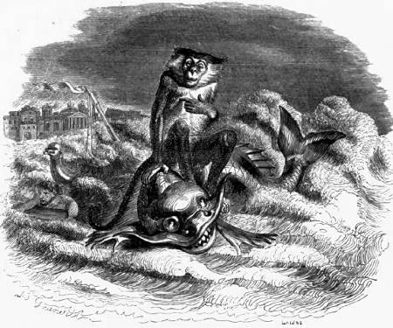

LE SINGE ET LE DAUPHIN (I)

C’était chez les Grecs un usage
Que sur la mer tous voyageurs
Menaient avec eux en voyage
Singes et chiens de bateleurs.
Un navire en cet équipage
Non loin d’Athènes fit naufrage.
Sans les dauphins tout eût péri.
Cet animal est fort ami
De notre espèce ; en son Histoire
Pline le dit; il le faut croire.
Il sauva donc tout ce qu’il put.
Même un singe en cette occurrence,
Profitant de la ressemblance,
Lui pensa devoir son salut
Un dauphin le prit pour un homme,
Et sur son dos le fit asseoir
Si gravement qu’on eût cru voir
Ce chanteur que tant on renomme.

LE SINGE ET LE DAUPHIN (I)

C’était chez les Grecs un usage
Que sur la mer tous voyageurs
Menaient avec eux en voyage
Singes et chiens de bateleurs.
Un navire en cet équipage
Non loin d’Athènes fit naufrage.
Sans les dauphins tout eût péri.
Cet animal est fort ami
De notre espèce ; en son Histoire
Pline le dit; il le faut croire.
Il sauva donc tout ce qu’il put.
Même un singe en cette occurrence,
Profitant de la ressemblance,
Lui pensa devoir son salut
Un dauphin le prit pour un homme,
Et sur son dos le fit asseoir
Si gravement qu’on eût cru voir
Ce chanteur que tant on renomme.

LE SINGE ET LE DAUPHIN (I)

C’était chez les Grecs un usage
Que sur la mer tous voyageurs
Menaient avec eux en voyage
Singes et chiens de bateleurs.
Un navire en cet équipage
Non loin d’Athènes fit naufrage.
Sans les dauphins tout eût péri.
Cet animal est fort ami
De notre espèce ; en son Histoire
Pline le dit; il le faut croire.
Il sauva donc tout ce qu’il put.
Même un singe en cette occurrence,
Profitant de la ressemblance,
Lui pensa devoir son salut
Un dauphin le prit pour un homme,
Et sur son dos le fit asseoir
Si gravement qu’on eût cru voir
Ce chanteur que tant on renomme.

LE SINGE ET LE DAUPHIN (I)

C’était chez les Grecs un usage
Que sur la mer tous voyageurs
Menaient avec eux en voyage
Singes et chiens de bateleurs.
Un navire en cet équipage
Non loin d’Athènes fit naufrage.
Sans les dauphins tout eût péri.
Cet animal est fort ami
De notre espèce ; en son Histoire
Pline le dit; il le faut croire.
Il sauva donc tout ce qu’il put.
Même un singe en cette occurrence,
Profitant de la ressemblance,
Lui pensa devoir son salut
Un dauphin le prit pour un homme,
Et sur son dos le fit asseoir
Si gravement qu’on eût cru voir
Ce chanteur que tant on renomme.
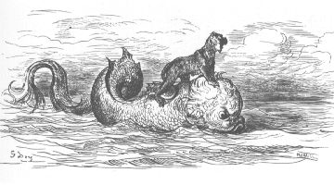

LE SINGE ET LE DAUPHIN (II)

Le dauphin l’allait mettre à bord,
Quand, par hasard, il lui demande
« Êtes-vous d’Athènes la grande?
- Oui, dit l’autre, on m’y connaît fort
S’il vous y survient quelque affaire,
Employez-moi; car mes parents
Y tiennent tous les premiers rangs
Un mien cousin est juge maire.»
Le dauphin dit «Bien grand merci;
Et le Pirée a part aussi
A l’honneur de votre présence?
Vous le voyez souvent, je pense?
- Tous les jours il est mon ami
C’est une vieille connaissance .»
Notre magot prit, pour ce coup,
Le nom d’un port pour un nom d’homme.
Le dauphin rit, tourne la tête,
Et le magot considéré,
Il s’aperçoit qu’il n’a tiré
Du fond des eaux rien qu’une bête.
Il l’y replonge, et va trouver
Quelque homme afin de le sauver.

LE SINGE ET LE DAUPHIN (II)

Le dauphin l’allait mettre à bord,
Quand, par hasard, il lui demande
« Êtes-vous d’Athènes la grande?
- Oui, dit l’autre, on m’y connaît fort
S’il vous y survient quelque affaire,
Employez-moi; car mes parents
Y tiennent tous les premiers rangs
Un mien cousin est juge maire.»
Le dauphin dit «Bien grand merci;
Et le Pirée a part aussi
A l’honneur de votre présence?
Vous le voyez souvent, je pense?
- Tous les jours il est mon ami
C’est une vieille connaissance.»
Notre magot prit, pour ce coup,
Le nom d’un port pour un nom d’homme.
Le dauphin rit, tourne la tête,
Et le magot considéré,
Il s’aperçoit qu’il n’a tiré
Du fond des eaux rien qu’une bête.
Il l’y replonge, et va trouver
Quelque homme afin de le sauver.

LE SINGE ET LE DAUPHIN (II)

Le dauphin l’allait mettre à bord,
Quand, par hasard, il lui demande
« Êtes-vous d’Athènes la grande?
- Oui, dit l’autre, on m’y connaît fort
S’il vous y survient quelque affaire,
Employez-moi; car mes parents
Y tiennent tous les premiers rangs
Un mien cousin est juge maire.»
Le dauphin dit «Bien grand merci;
Et le Pirée a part aussi
A l’honneur de votre présence?
Vous le voyez souvent, je pense?
- Tous les jours il est mon ami
C’est une vieille connaissance .»
Notre magot prit, pour ce coup,
Le nom d’un port pour un nom d’homme.
Le dauphin rit, tourne la tête,
Et le magot considéré,
Il s’aperçoit qu’il n’a tiré
Du fond des eaux rien qu’une bête.
Il l’y replonge, et va trouver
Quelque homme afin de le sauver.

LE SINGE ET LE DAUPHIN (II)

Le dauphin l’allait mettre à bord,
Quand, par hasard, il lui demande
« Êtes-vous d’Athènes la grande?
- Oui, dit l’autre, on m’y connaît fort
S’il vous y survient quelque affaire,
Employez-moi; car mes parents
Y tiennent tous les premiers rangs
Un mien cousin est juge maire.»
Le dauphin dit «Bien grand merci;
Et le Pirée a part aussi
A l’honneur de votre présence?
Vous le voyez souvent, je pense?
- Tous les jours il est mon ami
C’est une vieille connaissance.»
Notre magot prit, pour ce coup,
Le nom d’un port pour un nom d’homme.
Le dauphin rit, tourne la tête,
Et le magot considéré,
Il s’aperçoit qu’il n’a tiré
Du fond des eaux rien qu’une bête.
Il l’y replonge, et va trouver
Quelque homme afin de le sauver.

